

IS T IT U T O C O M P R E N S IV O NI C O T E R A – CO S T AB IL E

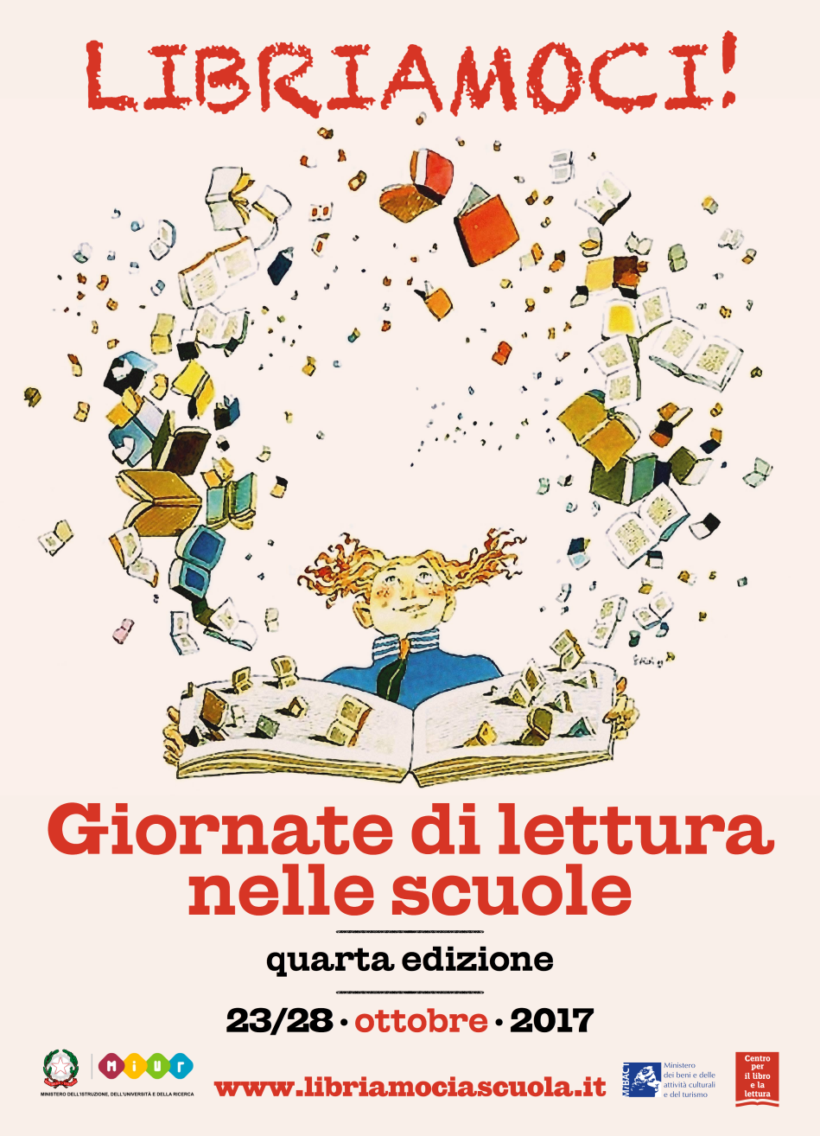
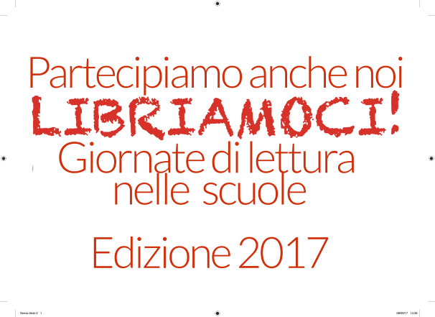

Lunedi 23 Ottobre

LETTURA E AMBIENTE
I classi scuola secondaria e
classi V scuola Primaria plesso Savutano1
Ore 9:30 Scuola primaria Savutano

Martedì 24 Ottobre

LETTURA E SOLIDARIETA’
- classi scuola secondaria
Incontro con la mediatrice culturale Rom Pamela Bevilacqua2
Ore 9:30 Auditorium scuola secondaria

Mercoledì 25 Ottobre
- classi scuola secondaria
INCURSIONI LETTERARIE c cura dell’ Associazione culturale Manifest., Scenari Visibili; TIP Teatro
Ore 9:30 Scuola secondaria

Giovedì 26 Ottobre

LETTURA E SOLIDARIETA’ ALLE VITTIME INNOCENTI DELLE MAFIE
- classi scuola secondaria Passeggiata letteraria3 Intervengono:
Associazione culturale Manifest Scenari Visibili Tip Teatro Manifest
Libera contro le Mafie delegazione provinciale di Catanzaro prof. Massimo Iiritano Maria Tramonte
Francesco Cristiano
Ore 9:30 Centro storico di Sambiase

Sabato 28 Ottobre
II e III classi scuola secondaria Presentazione del libro A sud delle cose
di P. Bongiovanni. L’autore incontra gli allievi
Intermezzi musicali a cura degli allievi della scuola secondaria
Ore 9:30 Auditorium scuola secondaria

1 BIBLIOGRAFIA: G. Rodari Un signore maturo con un orecchio acerbo; G. Rodari Storia universale L. Sepulveda,
Storia di una gabbianella e del gatto che le insegnò a volare. La fine di un volo
F. ChoquillaDuran, Los animalos. L’animale strano;
2 R. Morgese Un’amicizia in ballo; Oltre la diversità i figli del vento
3 P. Bongiovanni Litania meridionale; B. Palermo Al posto sbagliato; P. Impastato, Lunga è la notte ; R. Melchiorre; Storie di oggi, la storia di Rita Atria

